**Урок № 12**

**ТЕМА УРОКУ. Створення графіків та діаграм у системі Microsoft Excel.**

**МЕТА УРОКУ:**

***Навчальна*.** Навчити створювати графіки та діаграми у системі Microsoft Excel.

***Розвиваюча***. Розвивати кругозір, логічне мислення, пам'ять здобувачів освіти.

***Виховна***. Виховувати цікавість, допитливість.

**ОБЛАДНАННЯ:** Комп’ютери класу. Роздатковий матеріал.

**ХІД УРОКУ**

**І*.* Організаційний момент.**

Перевірка присутності здобувачів освіти.

**Загальна характеристика теми.**

**ІІ. Перевірка домашнього завдання.**

Опитування по темі попереднього уроку.

**ІІІ. Вивчення нового матеріалу**

1. Діаграми в MS Excel

Діаграми в MS Excel дозволяє відображати вміст таблиць у вигляді графіків і діаграм.

*Діаграма* — це малюнок, фігура, що графічно відображає співвідношення між величинами.

Перш ніж будувати діаграму, необхідно чітко уявити собі кінцеву мету — структуру майбутньої діаграми (які осі вона повинна мати, які дані і як будуть на них відображатися тощо).

Для правильної побудови діаграми розглянемо її елементи.

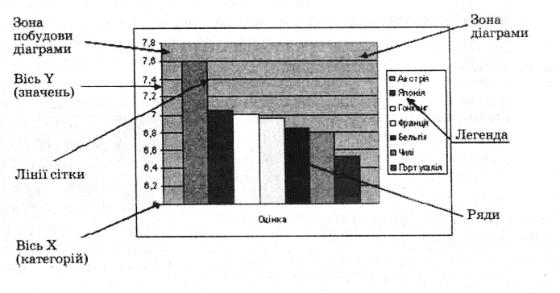

1. Створення діаграми

1. Виберіть дані для діаграми - клітинки, вміст яких ви хочете побачити на діаграмі у вигляді графіків або підписів на осях координат.

2. На вкладці Вставка натисніть кнопку Рекомендовані діаграми.

3. На вкладці Рекомендовані діаграми виберіть діаграму для попереднього перегляду.

4. Виберіть діаграму.

5. Натисніть кнопку ОК.

1. Типи діаграм.

Стандартні діаграми бувають такі:

* гістограма;
* лінійчата;
* графік;
* кругова діаграма;
* кільцева діаграма;
* діаграма з областями;
* 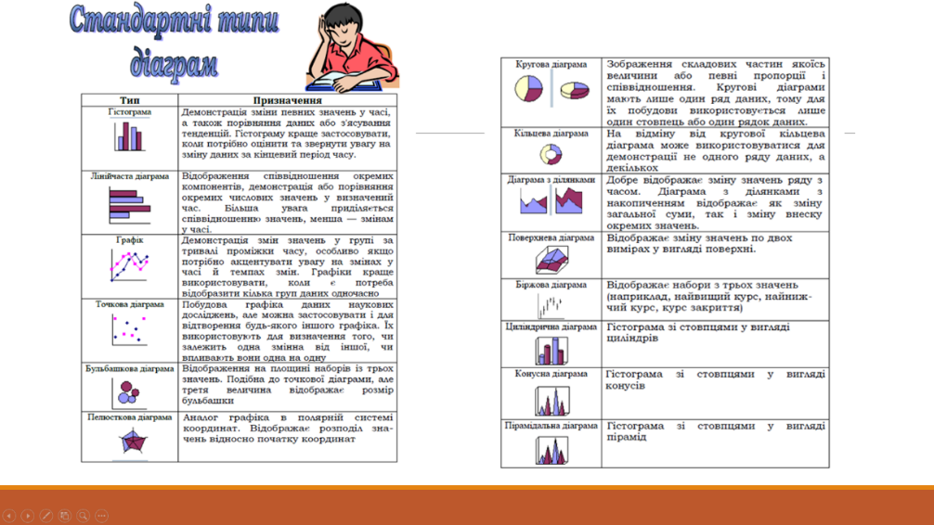точкова діаграма.

**IV.Узагальнення і систематизація вивченого.**

**V. Аналіз та підсумки уроку.**

Підводяться підсумки та робиться аналіз вивченого матеріалу.

**Домашнє завдання.** Конспект.